Муниципальное казенное дошкольное образовательное учреждение детский сад №3

Проект на тему:
" СНЕГОВИК"
Для детей младшего и среднего возраста

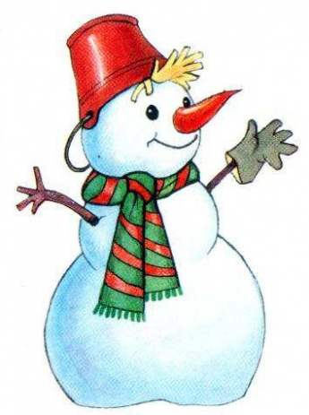

Подготовила и провела
воспитатель: Джуметова Н.А.

г.Узловая 2023 г.

Тема: История Снеговика.
Тип проекта: исследовательско - творческий.
Образовательные области: художественно-эстетическое развитие, социально-коммуникативное развитие, познавательное развитие.
Продолжительность: краткосрочный (2 недели января).
Участники проекта: дети, родители, педагоги.
Актуальность проекта: Есть множество интересных зимних развлечений для детей. И с горки на санках кататься, и на лыжах бегать, и в снежки играть…Но самое увлекательное и интересное – это лепка снеговика. Снеговик! Такое знакомое всем нам слово, а откуда он взялся, знаем ли мы! А действительно откуда? Такой вопросы и вдохновил нас на реализацию проекта «Снеговик». Тема нашего проекта актуальна в настоящее время именно в январе.
В ходе данного проекта дети будут узнавать о зимнем времени года, русских традициях, елке, но основные загадки раскроются перед детьми именно о Снеговике: откуда он взялся, почему у него такая форма, может ли быть снеговик не из снега, почему у него нос морковкой, и почему он тает. Данный проект поможет разбудить детскую фантазию и творчество.
Цель проекта: приобщение к культуре зимних забав, праздников, традиций, развитие познавательных и творческих способностей детей.
Задачи: Познакомить детей с историей образа Снеговика, с разнообразием зимних забав.
Дать детям элементарные представления о природном объекте - воде, её превращениях в снег, в лёд.
Формировать познавательную активность детей при проведении опытов, экспериментов и наблюдений.
Развивать художественно-эстетические навыки.
Развивать наблюдательность у детей.
Обогатить словарный запас детей по данной теме.
Вовлечь родителей в проект.
Ожидаемый результат:
- актуализированы знания детей о сезонных изменениях в природе в зимнее время года;
- развит интерес к исследовательской деятельности;
- обогащен словарный запас детей по теме;
- приобщены родители к творческой работе с детьми, укреплен интерес в сотрудничестве с детским садом.
Этапы реализации проекта
Подготовительный этап.
1. Постановка цели, задач.
2. Изучение методической литературы.
3. Подбор пособий для работы с детьми
4. Выбор основных мероприятий
5. Выбор форм работы с родителями.
6. Определение ожидаемого результатов.
Практический.
- Составление консультаций, рекомендаций.
- Выставка коллекции снеговиков
- Беседы, наблюдения, образовательная деятельность с детьми.
- Творческие задания для родителей и детей.
- Игровая, трудовая, продуктивная деятельность.
Заключительный.
Дискотека «Парад снеговиков».

План реализации проекта:
Практический этап.
- Беседа на тему: «Зимушка - зима».
Цель: закреплять признаки зимней погоды.
- Беседа: «Зимние забавы».
Цель: познакомить с разнообразием зимних забав. Показ иллюстраций, рисунков с изображением зимы.
Чтение художественной литературы о зиме, о снеговике.
Чтение и заучивание стихотворения «Звёздочка-малютка».
Наблюдение на прогулке. «Снегопад».
Цель: познакомить детей с сезонным явлением — снегопадом.
Опыт №1 «Снег и его свойства».
Цель: знакомить детей с физическими свойствами снега – он белый, холодный, пушистый, рассыпается. Когда он влажный – из него можно лепить.
Лепка «Снежки для снеговика».
Цель: продолжать учить детей (младший возраст), закреплять (средний возраст) раскатывать комок пластилина круговыми движениями, соединять комки вместе, создавая снеговика.
Рисование «А у нашего двора Снеговик стоял с утра».
Цель: учить рисовать предметы круглой формы, учить передавать в рисунке строение предмета, состоящего из несколько частей, закреплять навыки закрашивания круглой формы кистью.
Аппликация – игра «Друзья для снеговика».
Цель: вызвать интерес к изображению снеговика, дать наглядное представление о «части и целом» (Снеговик –целое, снежки-части).
Чтение сказки: «Путешествие маленькой Снежинки».
Подвижная игра «Снег кружится» (по стихотворению А.Барто).
Цель: научить детей соотносить собственные действия с действиями участников игры.
Домашнее задание: просьба принять участие в дискотеке для детей и родителей «Парад снеговиков».
Цель: объединить действия родителей и детей, для совместного проведения досуга
2 неделя
Рассматривание и чтение книги «Что мы делали зимой». Логопедическая игра «Снежинки».
Опыт № 2 «Что такое снег?»
Цель: формировать представления о физических свойствах снега. Подвести детей к пониманию того, что в тепле снег тает, превращается в воду.
Рассматривание иллюстраций, фотографий, плакатов, открыток, сюжетных картинок на тему «Снеговик».
Подвижная игра «Выпал беленький снежок»
Цель: развитие двигательной активности, умение двигаться в соответствии со словами песни.
Рисование «Снеговик» в нетрадиционной технике.
Цель: учить рисовать круги (большой, средний и маленький), отрабатывать нетрадиционную технику рисования «мятой бумагой».
Опыт № 3 «Лёд и его свойства».
Цель: продолжать формировать представления у детей о физических свойствах воды.
Игра - экспериментирование «Разноцветные льдинки».
Цель: формирование познавательного интереса у детей младшего дошкольного возраста через эксперимент.
Спортивное развлечение «Снеговик в гостях у ребят» (совместно с инструктором ФК)
Заключительный этап.
Дискотека «Парад Снеговиков».
Цель: приобщить родителей и детей к совместному проведению досуга, укрепить заинтересованность в сотрудничестве с детским садом.
Итоги проекта.
Проект «История Снеговика» в нашем детском саду проходил с 09.01 по 20.01.23г. В ходе проекта дети смогли ответить на главный, интересующий их вопрос «Откуда взялся снеговик?». Узнали о разновидностях снеговиков, услышали сказки, рассказы об этих персонажах. В детском саду они лепили, рисовали, создавали самых разных снеговиков. Дети всесторонне исследовали снег: на прогулках и в группе в экспериментальной зоне, рассмотрели его, потрогали. Все дети с большим интересом проявляли активность при проведении опытов. За это время дети наблюдали за снегопадом во время прогулки, рассматривали снежинки, сделали вывод, что снег холодный, тает на ладошке, послушали издаваемые снегом звуки (снег хрустит под ногами). В течение всего проекта дети с удовольствием и желанием играли в подвижные и речевые игры — научились соотносить собственные действия с действиями участников игры в соответствии с текстом. Дети познакомились с новыми художественными произведениями. Во время проекта малыши заметно сблизились друг с другом, активизировалась речь, у детей развились наблюдательность, внимание, научились элементарному сравнению холодный – тёплый. Совместно с родителями поучаствовали в дискотеке «Парад Снеговиков». Что явилось итоговым продуктом проекта. Участники задействовали всю свою фантазию, сообразительность и смекалку. Из каких только материалов не было снеговиков: из ниток, из бумаги, из ткани, из теста. Размеры снеговиков также были различны: от самых маленьких до больших.
Таким образом, благодаря проекту «История Снеговика» мы добились следующих результатов:
- актуализировали знания детей о сезонных изменениях в природе в зимнее время года;
- развили интерес к исследовательской деятельности;
- обогатили словарный запас детей;
- приобщили родителей к творческой работе с детьми, укрепили заинтересованность в сотрудничестве с детским садом.
Использованная литература:
- Молчанова З. И. Проект «Снеговик». Детский сад будущего - галерея творческих проектов 2012. №01(02)-с. 22-23
- Соломенникова О. А. Экологическое воспитание в детском саду. Программа методические рекомендации. - М.: Мозаика-Синтез, 2005.
- Шишкина В. В Прогулки в природу: Учеб. - пособие для воспитателей дошк. образоват. учреждений/-2-е изд. -М.: Просвещение, 2003.
4. Интернет–ресурсы.

Приложение

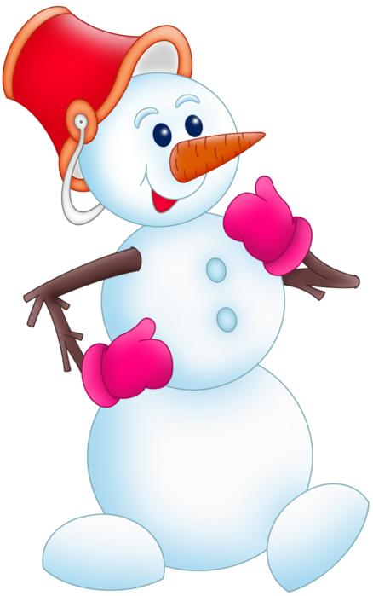

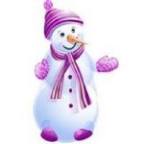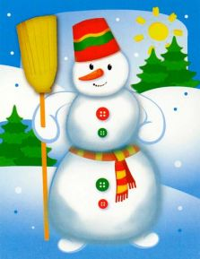

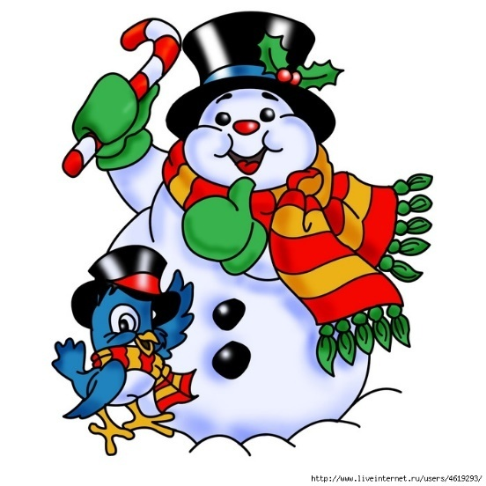

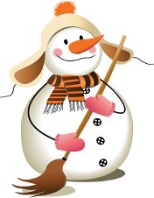
НЕМНОГО ИСТОРИИ

Откуда появился снеговик?

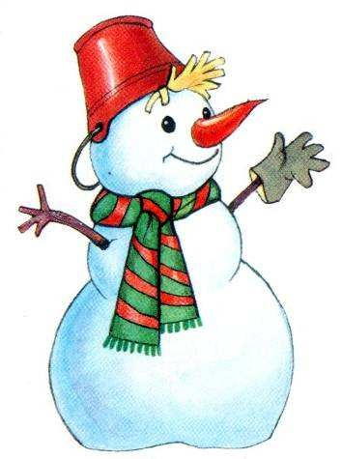

Пришла зима и преобразила мир. И мы будто попали в чудесную сказку: летит белый пушистый снег, сверкает на солнце укрытая зимним одеялом спящая земля... И в каждом дворе, словно по мановению волшебной палочки, появляются укутанные в шарфы забавные снеговики.
Эта веселая зимняя затея, лепить снеговика, известна людям уже не одно столетие. По одной из легенд, снеговики – это ангелы. Ведь снег – это дар неба. А если снеговик – это ангел, то он может передавать Богу просьбы людей. Передавали свои просьбы так - лепили маленького снеговичка из свежевыпавшего снега и тихонько шептали ему свое желание. Верили, что как только снежная фигурка растает, желание сразу будет доставлено на небеса и вскоре исполнится.
Снегови́к — простая снежная скульптура, создаваемая зимой — в основном, детьми. Лепка снеговиков — дошедшая до нас с древних времён детская зимняя игра, зародившаяся при чистке снега со двора или дорожек, тропинок. Самым простым способом почистить снег во время оттепели было, скатать его в снежный шар, из которых и делались снеговики.
Тело снеговика состоит из трёх снежных шаров (комов), которые получаются путём лепки снежков и накатывания на них лежащего снега. Самый большой ком становится брюшком снеговика, поменьше - грудью, а самый маленький - головой. Остальные части тела можно сделать по-разному.
Руки снеговика могут быть сделаны из двух веток, но иногда делаются руки из двух небольших комков снега. В «руки» снеговику даётся лопата или метла. Иногда снеговик снабжается двумя ступнями из снежных комков, как бы выглядывающими из-под полы его шубы. Нос снеговика делают из моркови, но иногда используют другие материалы (камушки, палочки, угольки). Ими же обозначаются и другие черты лица. На голову снеговику при возможности надевают ведёрко.
На Руси всегда лепили и снеговиков, и снежных баб. Достоверно время появления этой традиции в России неизвестно. Сегодня снеговики стали просто традиционной зимней забавой, которой с равным удовольствием предаются взрослые и дети. О связи с прошлым напоминают лишь обязательные атрибуты снежных фигур:
- Старое ведро на голове — символ достатка в доме.
- Метла — чтобы «отгонять» сильные морозы и «пригонять» много снега: тогда земля принесет больший урожай.
- Угольки и старый домашний хлам в качестве деталей лица — символ избавления от прошлого.
- Нос-морковка — бессловесная просьба о хорошем урожае.
- 18 января по сказочному календарю принято отмечать Международный День Снеговика.

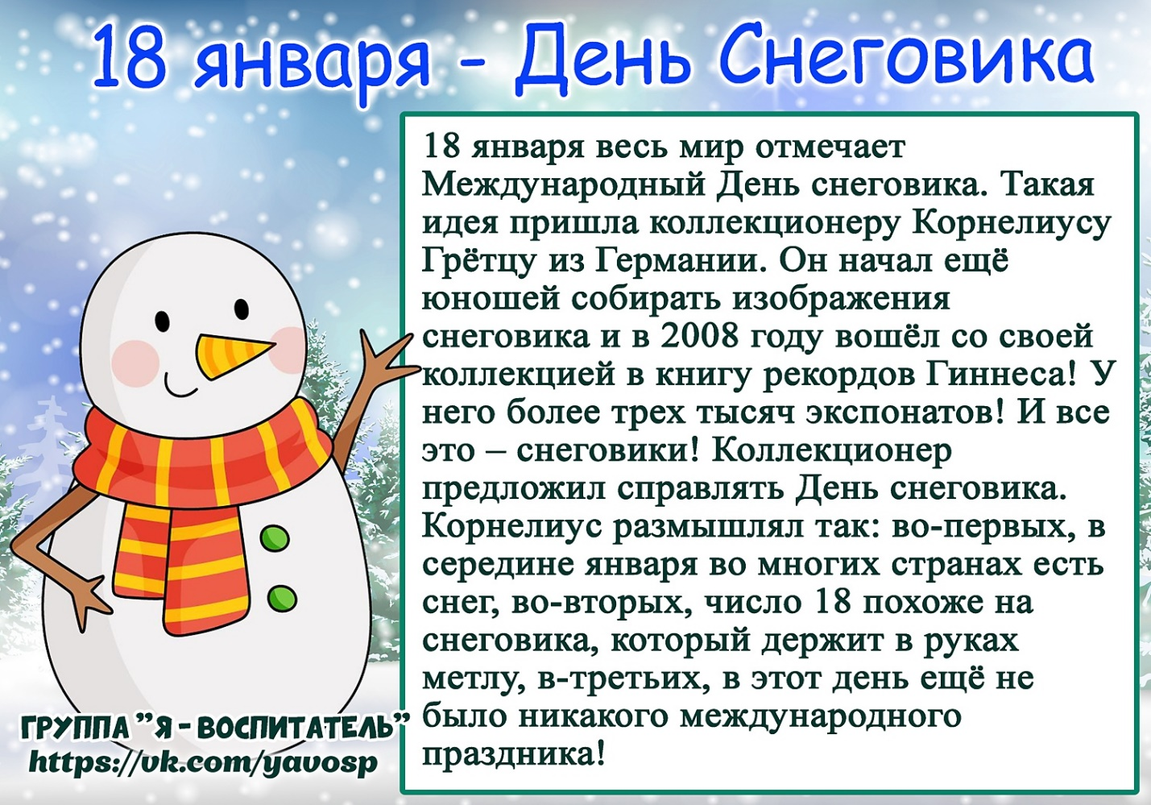

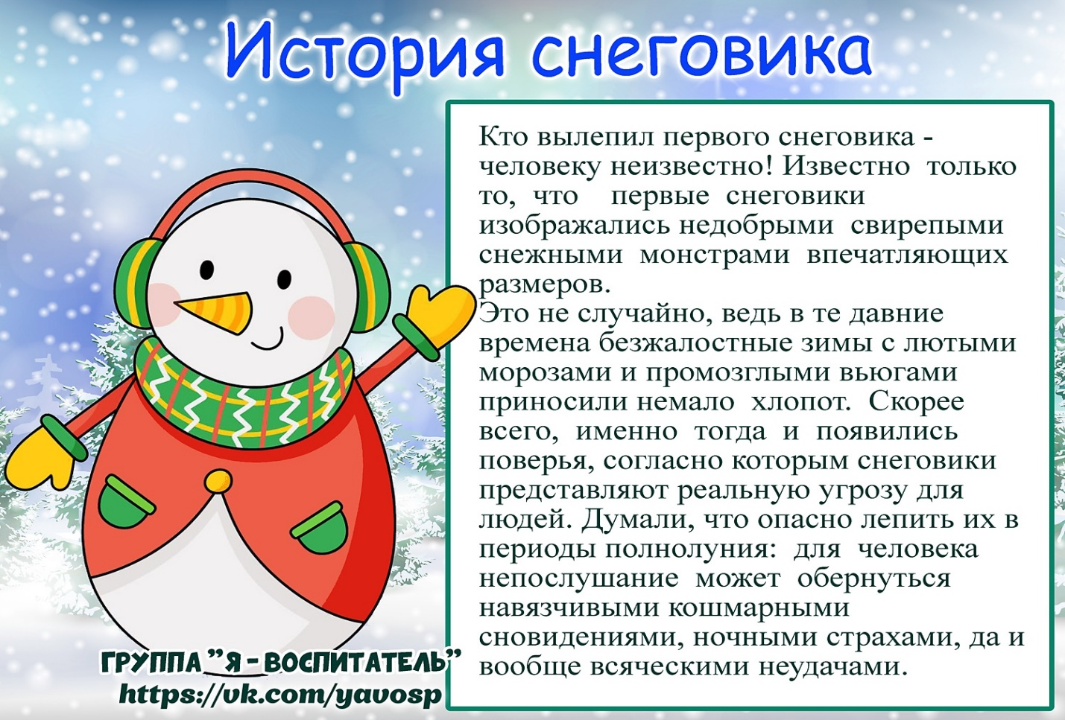

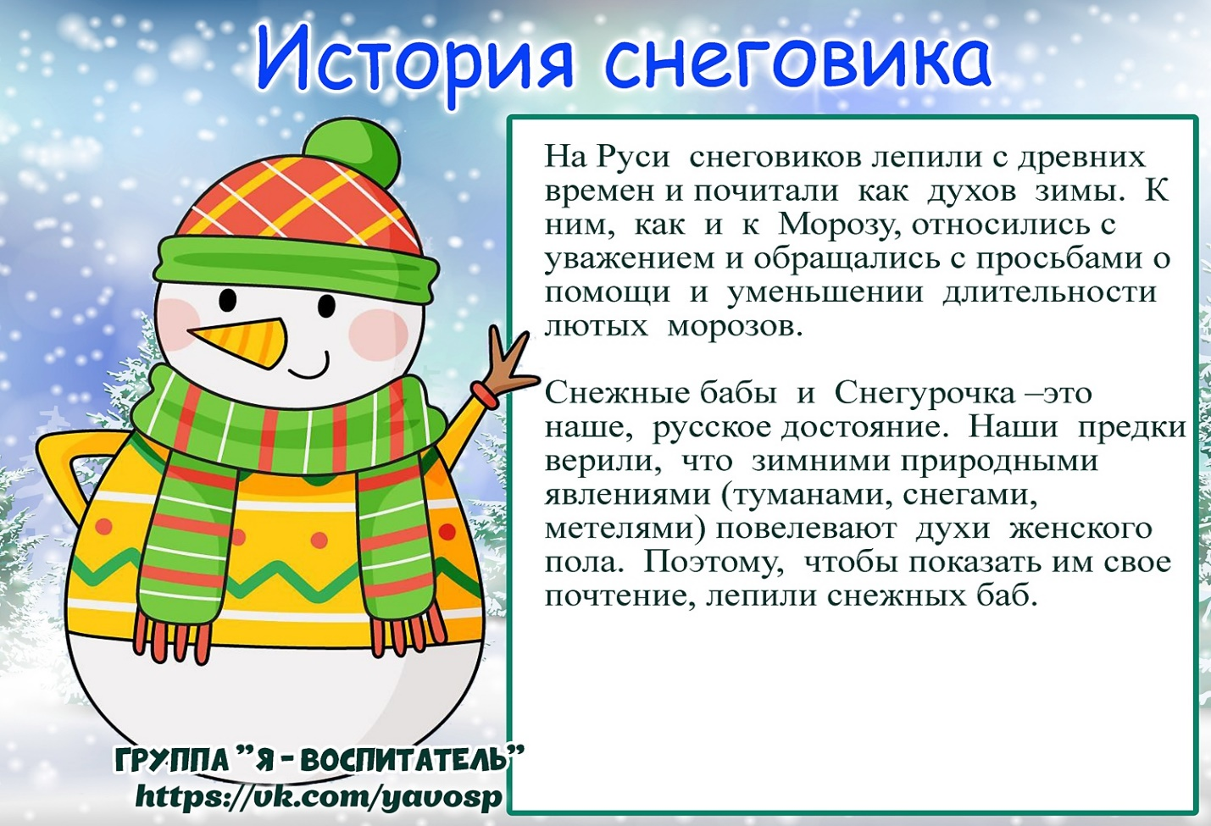

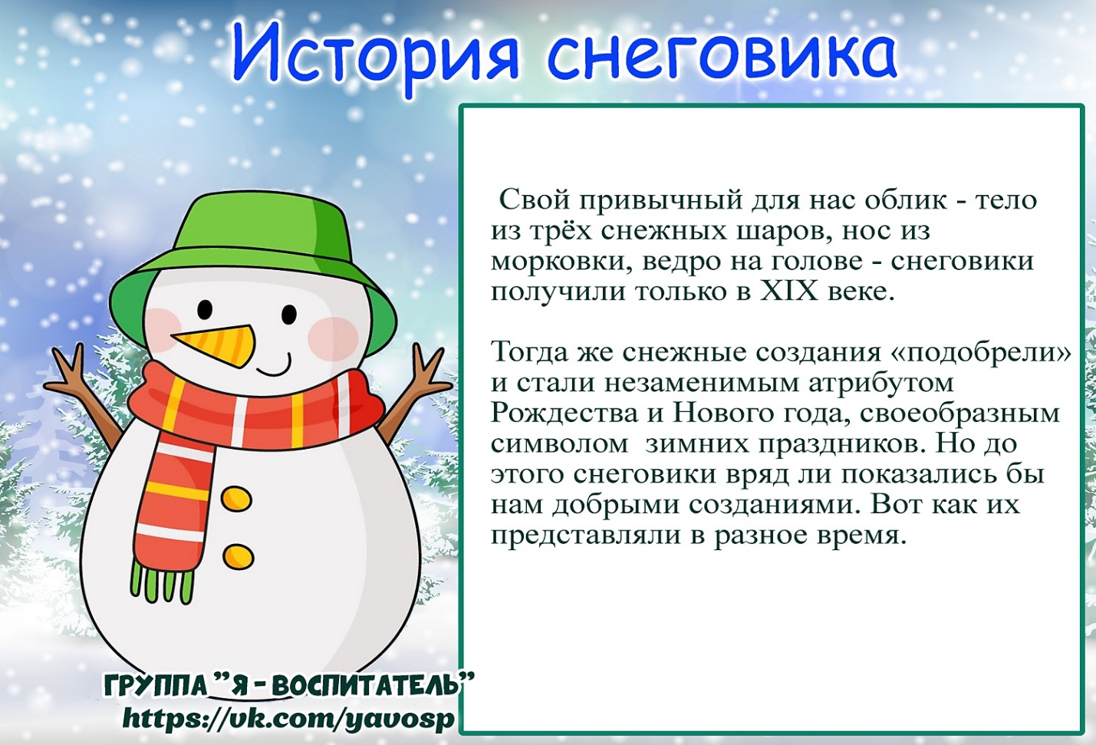

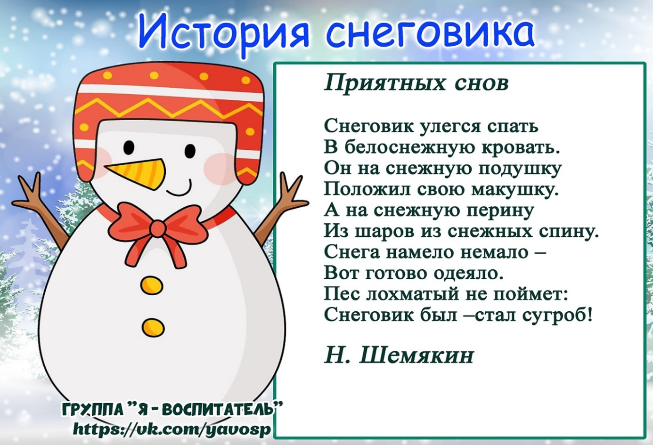

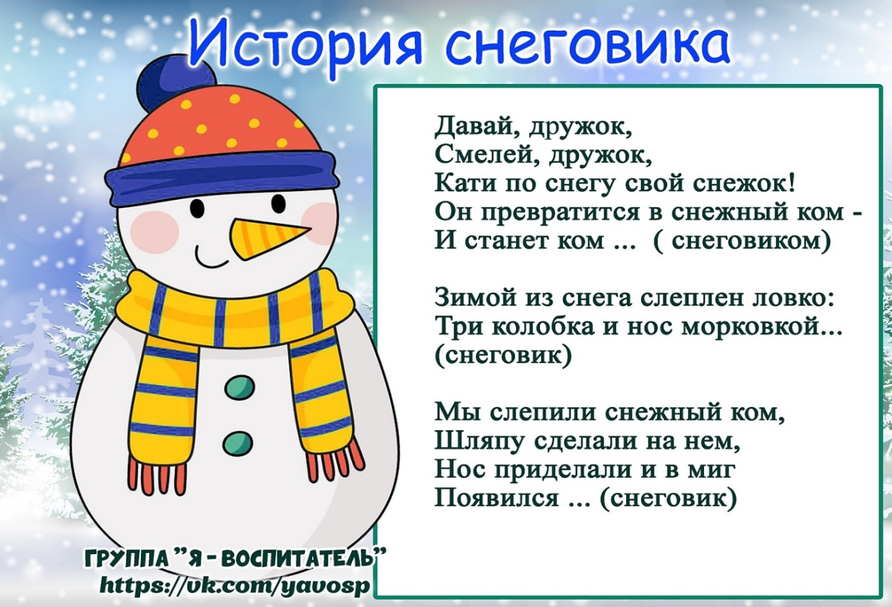

СТИХИ
Снежно белый снеговик
Он не мал и не велик,
Снежно белый снеговик.
У него морковкой нос,
Очень любит он мороз,
В стужу, он не замерзает.
А весна приходит – тает.
Что же делать, как же быть?
Как его нам сохранить?
Может белый холодильник,
Для снеговика купить?

Снеговик из детской сказки
Раскраснелась детвора -
Накатала три шара!
Друг на друга их сложили,
И ведро нагромоздили.
Нос - морковка, уголь - глазки,
Снеговик из детской сказки!
Руки - ветки, рот - конфета...
Пусть стоит теперь до лета!

Снежная баба
Мы снежную бабу слепили на славу.
На славу, на славу, себе на забаву.
На нас она черными смотрит глазами,
Как будто смеется двумя угольками.
Хотя и стоит наша баба с метлой,
Но пусть не покажется вам она злой.
Ведро вместо шляпы надели мы ей…
Со снежною бабой игра веселей.

Ком, комочек и комок
Что стоишь и ждёшь, дружок:
Ком, комочек и комок?
Угли — глазки, нос — морковка,
И метёлку держишь ловко.
Мне прекрасно здесь стоится,
В двери Новый год стучится,
Дедушка Мороз и вьюга
Лепят для меня подругу.

Лепим снеговика

Лепит с самого утра
Детвора снеговика.
Снежные шары катает
И смеясь, соединяет.
Cнизу самый крупный ком,
Чуть поменьше ком на нём.
Ещё меньше – голова,
Дотянулись мы едва.
Глазки - шишки, нос морковка.
Шапочку надели ловко.
Яркий шарф, в руках метла.
И довольна детвора.

Мы слепили снеговик.
Он не мал и не велик.
Носик из моркошки.
Вместо глаз — картошки.
Очень милый и смешной.
Привели его домой.
Поутру растаял.
Мыть полы заставил.

Раскраснелась детвора -
Накатала три шара!
Друг на друга их сложили,
И ведро нагромоздили.
Нос — морковка, уголь — глазки,
Снеговик из детской сказки!
Руки — ветки, рот — конфета…
Пусть стоит теперь до лета!

Что стоишь и ждёшь, дружок:
Ком, комочек и комок?
Угли — глазки, нос — морковка,
И метёлку держишь ловко.
Мне прекрасно здесь стоится,
В двери Новый год стучится,
Дедушка Мороз и вьюга
Лепят для меня подругу.

Что такое? — красный нос!
Снеговик простужен?…
Может быть ему компресс
Или доктор нужен?
Но смеётся детвора
весело и звонко:
- Вместо носа у него
красная морковка!

Лепит с самого утра
Детвора снеговика.
Снежные шары катает
И смеясь, соединяет.
Cнизу самый крупный ком,
Чуть поменьше ком на нём.
Ещё меньше – голова,
Дотянулися едва.
Глазки- шишки, нос морковка.
Шапочку надели ловко.
Яркий шарф, в руках метла.
И довольна детвора.

- Снеговик! Снеговик!
Ты откуда здесь возник?
С мамой мы вчера гуляли.
А тебя мы не видали…
- Я пришел из зимней сказки,
Для тебя принёс салазки.
Дед Морозу помогаю,
Всех детишек поздравлю.
Расскажи-ка мне стишок,
Про Снегурку и снежок!
Спой, Катюша, песенку,
Всем нам будет весело!

Снеговик стоял на горке,
Не одет совсем никак.
Притащил ему Егорка
Папин старенький пиджак.
Шарф ему связала Нина
Вместе с бабушкой своей.
Шляпу вынесла Марина -
Ничего, что без полей.
Снеговик детишкам местным
Благодарен от души:
До чего наряд чудесный
Подарили малыши!

Мы его лепили с Вовкой.
Получился просто класс! -
С носом красным из морковки,
С угольками вместо глаз.
И ведро, как будто шляпу,
Водрузили набекрень,
Вышел ростом больше папы!
Мы старались целый день.

На полянке снег, снег!
Возле елки – смех, смех!
Мы скатаем ком, ком,
И построим дом, дом!
Снеговик там будет жить, жить.
Чай с малиной станет пить, пить.
Не полезен для него чай , чай!
Вдруг растает невзначай?
Ай!

Снеговик письмо шлет другу:
«Я тебе желаю вьюгу…
Чтоб метель весь год мела…
Льда, сугробов, снежных горок,
И морозов «минус сорок»…
И душевного тепла!»

К нам снеговик пришёл во двор.
«Но где Ваш Головной убор?» -
Не удержался Вова.
И Снеговик, мигнув хитро,
Надел на голову седро
И вдруг сказал: «Готово!»

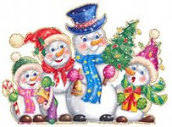

Снежная баба
Мы снежную бабу слепили на славу.
На славу, на славу, себе на забаву.
На нас она черными смотрит глазами,
Как будто смеется двумя угольками.
Хотя и стоит наша баба с метлой,
Но пусть не покажется вам она злой.
Ведро вместо шляпы надели мы ей…
Со снежною бабой игра веселей.

Как велик,
Как велик,
Как велик
Наш снеговик!
Мы лепили не вдвоём,
Не втроём,
Не вчетвером,
Мы трудились всем двором!
Снеговик наш рос и рос.
Тётю Машу перерос,
Дядю Сашу перерос!
Головой достал до звёзд!
На дворе давно темно,
Мы стоим, глядим в окно -
Скучно там ему
Ночью одному!
Ростом с горку — невеличку
Завтра слепим снеговику!

К смеху детскому привык
Наш веселый снеговик.
Он гуляет во дворе
Дни и ночи в январе.
Вместо глаз — два уголька,
Шарфик с окантовкой,
И видна издалека
Рыжая морковка.
Вышел как-то раз во двор
Младший братик мой, Егор.
Видит: нет снеговика,
Только лужица одна.
Я как старшая сестра
Вытираю слезы:
Вдруг, ему уже пора
К дедушке морозу?

Снеговик из детской сказки
Раскраснелась детвора -
Накатала три шара!
Друг на друга их сложили,
И ведро нагромоздили.

Нос - морковка, уголь - глазки,
Снеговик из детской сказки!
Руки - ветки, рот - конфета...
Пусть стоит теперь до лета!

Снежинка
Белая, узорная звёздочка-малютка,
Ты слети мне на руку, посиди минутку.
Покружилась звёздочка в воздухе немножко,
Села и растаяла на моей ладошке.
(Н.Садовский)

Путешествие маленькой снежинки

Одной маленькой снежинке папа с мамой говорили, что жизнь ее - это с неба на землю, танцуя, спуститься, и в снег или лед, как и все, превратиться.

Но снежинка мечтала летать по свету, и восхищаться, грустить, смеяться, плакать. Одного танца ей было недостаточно. Ей хотелось танцевать всегда!

И когда все снежинки покорно летели вниз, она рванула в сторону, и уцепилась за птицу. Птица летела через города и реки, леса и горы. Снежинка вдыхала красоту природы, восхищалась людьми, их разнообразными эмоциями и яркой жизнью.

Она заметила юношу, идущего по тротуару. Он был прекрасен, его лицо излучало свет. Только юноша был печален. Его сегодня отвергла возлюбленная, и он не хотел жить.

Снежинка, засмотревшись на него, прилетела к нему на шапку.

Вдруг юноша упал - кто-то кинул снежок ему прямо в лицо. Ему было так больно, что из глаз выкатилась слеза. И он заплакал. Но больше от боли, которая терзала его сердце.

Снежинка тоже плакала - от того, что не может помочь этому юноше. Ей было так его жалко, что она захотела поцеловать его в кончик носа.

Снежинка спустилась на лицо юноши, и тихо поцеловала его. Он открыл глаза, и ощутил, как боль куда-то исчезла. Вместо нее появилось чувство, что мир его любит и заботится о нем.

Он встал, улыбнулся, и понял, что все еще будет хорошо.

А снежинка превратилась в каплю воды, похожую на слезинку. Неведомые силы потянули ее наверх, и вскоре она снова спускалась вниз, слушая новых папу и маму, говорящих, что жизнь - это лишь спуститься на землю, превратиться в лед или снег...

У нее же в мыслях были одни сплошные приключения...

